HỌC VIỆN NGÂN HÀNG
KHOA SAU ĐẠI HỌC
---------------------------------------
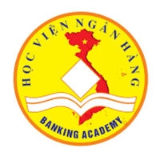

BÁO CÁO TIỂU LUẬN
HỌC PHẦN: CÔNG NGHỆ TÀI CHÍNH – NGÂN HÀNG

ĐỀ TÀI: Sử dụng ngôn ngữ BPMN và phần mềm Bizagi Modeler biểu diễn quy trình hỗ trợ Khách hàng cập nhật thông tin, mở khóa và cấp lại mật khẩu dịch vụ ngân hàng điện tử VietinBank iPay

Giảng viên hướng dẫn | : | TS. Phan Thanh Đức
Họ và tên học viên | : | xxxxxxx
Lớp | : | xxxx

Hà Nội, năm 2022
LỜI CẢM ƠN

Sau thời gian học tập theo chương trình Thạc sĩ chuyên ngành Tài chính ngân hàng tại Học viện Ngân hàng, em đã được các Giáo sư, Tiến sĩ, Thầy giáo, Cô giáo thuộc các Khoa trong trường tận tình giảng dạy. Đến nay em đã hoàn thành chương trình của khóa học và hoàn thiện luận văn của mình với đề tài: “Phát triển dịch vụ ngân hàng số tại Ngân hàng TMCP Đầu tư & phát triển Việt Nam chi nhánh Cầu Giấy”.
Nhân dịp này em xin được gửi lời cảm ơn chân thành nhất tới các Thầy giáo, Cô giáo của Khoa Tài chính Ngân hàng của Học viện ngân hàng. Đặc biệt, em xin trân trọng cảm ơn TS. Phan Thanh Đức đã hướng dẫn em hoàn thành luận văn này.
Em xin chân thành cảm ơn!

LỜI CAM ĐOAN

Tôi xin cam đoan đây là công trình nghiên cứu độc lập của riêng tôi. Các số liệu và kết quả nêu trong luận án là trung thực và chưa từng được công bố trong bất kỳ công trình nào khác. Các số liệu trích dẫn trong quá trình nghiên cứu đều có nguồn gốc rõ ràng.
Học viên

YÊU CẦU
Câu 1:
Tìm hiểu và chọn 1 doanh nghiệp, ngân hàng hoặc tổ chức mà cá nhân có thể tiếp cận và lấy được thông tin. Mô tả ngắn gọn lịch sử ra đời, các sản phẩm, dịch vụ, tình hình sản xuất của tổ chức/doanh nghiệp đó (~3-4 trang).
Câu 2:
Xây dựng quy trình và mô tả ngắn gọn về quy trình, vai trò của quy trình trong doanh nghiệp đã lựa chọn. Sử dụng ngôn ngữ BPMN và phần mềm Bizagi Modeler biểu diễn quy trình nghiệp vụ đã lựa chọn.
Câu 3:
Xây dựng các kịch bản (scenario) phù hợp, thực hiện việc mô phỏng (simulation) quy trình vừa thiết kế và đưa ra các báo cáo cần thiết để chứng minh hiệu quả của quy trình. Phân tích và nhận định các điểm còn tồn tại, chưa hiệu quả trong quy trình.
Câu 4:
Đưa ra phương án/giải pháp để cải tiến/sửa đổi quy trình bằng việc ứng dụng một công nghệ mới nổi (Emerging Technology như AI, RPA, blockchain, chữ ký số, eKYC ...). Giải thích sơ lược về công nghệ đó và tính hợp lý của việc ứng dụng công nghệ này trong việc cải tiến quy trình.

BÀI LÀM
Câu 1:
Tìm hiểu và chọn 1 doanh nghiệp, ngân hàng hoặc tổ chức mà cá nhân có thể tiếp cận và lấy được thông tin. Mô tả ngắn gọn lịch sử ra đời, các sản phẩm, dịch vụ, tình hình sản xuất của tổ chức/doanh nghiệp đó (~3-4 trang).
Trả lời:
Tên Doanh nghiệp: Ngân hàng TMCP Công thương Việt Nam – Chi nhánh Tuyên Quang (VietinBank Tuyên Quang).
Địa chỉ: Số 182, đường Nguyễn Văn Cừ, phường Minh Xuân, thành phố Tuyên Quang, tỉnh Tuyên Quang.
1.1 Khái quát về tỉnh Tuyên Quang:
Tuyên Quang là một tỉnh miền núi Phía Bắc, gồm 07 huyện, 01 thành phố. Cơ cấu kinh tế của tỉnh chuyển dịch theo hướng tăng dần tỷ trọng dịch vụ, công nghiệp, giảm dần tỷ trọng ngành nông nghiệp, lâm nghiệp, thủy sản; Tiềm năng, lợi thế về du lịch từng bước được khai thác hiệu quả. Cơ bản đạt được mục tiêu đưa Tuyên Quang trở thành tỉnh phát triển khá trong các tỉnh miền núi phía Bắc.
Trên địa bàn tỉnh Tuyên Quang hiện có sự hoạt động của 08 ngân hàng thương mại, bao gồm: Ngân hàng Nông nghiệp và Phát triển Nông thôn (Agribank), Ngân hàng TMCP Đầu tư và Phát triển Việt Nam (BIDV), Ngân hàng TMCP Công thương Việt Nam (VietinBank), Ngân hàng TMCP Ngoại thương Việt Nam (Vietcombank), Ngân hàng TMCP Sài Gòn – Hà Nội (SHB), Ngân hàng TMCP Quân đội (MB), Ngân hàng TMCP Bưu điện Liên Việt (LienVietPostBank), Ngân hàng TMCP Phát triển thành phố Hồ Chí Minh (HD Bank).
Ngành ngân hàng trên địa bàn dưới sự điều hành của Ngân hàng Nhà nước tỉnh đã thực hiện bám sát tình hình kinh tế - xã hội của địa phương, chỉ đạo của Chính phủ, của NHNN để thực hiện tốt các nhiệm vụ được giao, qua đó góp phần tích cực vào quá trình phát triển kinh tế - xã hội của địa phương, thúc đẩy sự phát triển của ngành Ngân hàng trên địa bàn.
1.2 Khái quát về VietinBank Tuyên Quang:
Ngân hàng TMCP Công thương Việt Nam – Chi nhánh Tuyên Quang được thành lập theo Quyết định số 1093/QĐ-HĐQT-NHCT1 ngày 19/08/2009 của Chủ tịch Hội đồng quản trị Ngân hàng TMCP Công thương Việt Nam, là 1 trong 6 Chi nhánh thành lập cuối cùng đưa mạng lưới VietinBank phủ sóng rộng khắp 63 tỉnh thành trên cả nước.
Tính đến 30/09/2022:
* Về cơ cấu tổ chức:
Tổng số cán bộ, người lao động: 140 người. Trong đó:
+ Ban lãnh đạo: 03 người. Gồm: 01 Giám đốc và 02 Phó Giám đốc.
+ Trưởng, phó các Phòng thuộc Chi nhánh: 33 người.
+ Số nhân viên: 107 người.
* Các tổ chức đoàn thể:
- Chi bộ Ngân hàng TMCP Công thương Việt Nam – CN Tuyên Quang.
- Công đoàn cơ sở Ngân hàng TMCP Công Thương Việt Nam – CN Tuyên Quang.
- Đoàn thanh niên Ngân hàng TMCP Công Thương Việt Nam – CN Tuyên Quang.
* Hệ thống mạng lưới:
VietinBank Tuyên Quang hiện có 01 trụ sở Chi nhánh, 08 Phòng giao dịch đặt tại 5/7 huyện/thành phố:
- Trụ sở chính chi nhánh: Số 182, đường Nguyễn Văn Cừ, phường Minh Xuân, TP Tuyên Quang.
- PGD Tân Quang: Tổ 25, phường Tân Quang, TP Tuyên Quang.
- PGD Phan Thiết: Tổ 36, phường Phan Thiết, TP Tuyên Quang.
- PGD An Tường: Phường An Tường, TP Tuyên Quang.
- PGD Long Bình An: Tổ 9, phường Đội Cấn, TP Tuyên Quang.
- PGD Sơn Dương: Tổ DP Cơ Quan, TT Sơn Dương, huyện Sơn Dương, tỉnh Tuyên Quang.
- PGD Hàm Yên: Tổ ND Tân Thịnh, TT Tân Yên, huyện Hàm Yên, tỉnh Tuyên Quang.
- PGD Chiêm Hóa: Tổ trung tâm I, TT Vĩnh Lộc, huyện Chiêm Hóa, tỉnh Tuyên Quang.
- PGD Yên Sơn: Thôn Trầm Ân, xã Thắng Quân, huyện Yên Sơn, tỉnh Tuyên Quang.
VietinBank hiện đã lắp đặt 22 máy ATM tại các vị trí trung tâm, thuận lợi cho khách hàng đến giao dịch và trên 50 điểm chấp nhận thanh toán thẻ (POS) phục vụ nhu cầu thanh toán không dùng tiền mặt của người dân trên địa bàn.
* Các hoạt động nghiệp vụ chính:
- Huy động và nhận tiền gửi ngắn hạn, trung hạn và dài hạn từ các tổ chức và cá nhân;
- Cho vay ngắn hạn, trung hạn và dài hạn đối với các tổ chức và cá nhân trên cơ sở tính chất và khả năng nguồn vốn của Ngân hàng;
- Thanh toán giữa các tổ chức và cá nhân; thực hiện các giao dịch ngoại tệ, các dịch vụ tài trợ thương mại quốc tế, chiết khấu thương phiếu, trái phiếu, các giấy tờ có giá khác;
- Các dịch vụ ngân hàng khác được Ngân hàng Nhà nước Việt Nam cho phép.
* Chiến lược điều hành hoạt động kinh doanh:
- Chủ động điều hành kế hoạch kinh doanh, điều hành chính sách lãi suất linh hoạt và phù hợp với thực tiễn, bám sát định hướng chỉ đạo của NHCTVN.
- Tăng cường tuyên truyền quảng bá hình ảnh và thương hiệu của VietinBank tại địa bàn trên các phương tiện thông tin đại chúng.
- Đẩy mạnh huy động nguồn vốn, đa dạng hoá các nguồn vốn, huy động nguồn vốn phù hợp với từng thời điểm để cân đối cho vay, phấn đấu nguồn vốn đạt và vượt kế hoạch kinh doanh được NHCTVN giao.
- Đẩy mạnh cho vay các chương trình tín dụng, đặc biệt là cho vay nông nghiệp nông thôn, đầu tư cho vay các dự án sản xuất kinh doanh, cho vay phục vụ đời sống có hiệu quả. Phấn đấu dư nợ đạt và vượt kế hoạch. Kiểm soát chất lượng tín dụng ở mức tỷ lệ thấp trong giới hạn cho phép.
- Hoạt động dịch vụ: Tăng cường công tác tuyên truyền, quảng bá các sản phẩm dịch vụ và thương hiệu VietinBank tới các đối tượng khách hàng. Đẩy mạnh triển khai các giải pháp thanh toán không dùng tiền mặt. Tập trung công tác chăm sóc khách hàng, nâng cao chất lượng dịch vụ, xây dựng quy chuẩn chất lượng dịch vụ đầy đủ và thống nhất thực hiện trong toàn Chi nhánh.
- Thực hiện tốt công tác kiện toàn mạng lưới theo kế hoạch Ngân hàng Công thương Việt Nam giao. Triển khai lắp đặt thêm máy ATM để phục vụ nhu cầu giao dịch tiền mặt và phi tiền mặt của nhân dân. Chấp hành nghiêm túc quy định của ngành về chế độ an toàn kho, quỹ.
- Tiếp tục bổ sung, hoàn thiện quy chế tài chính nội bộ, quản lý tài chính chặt chẽ, tiết kiệm.
- Tăng cường công tác quản trị rủi ro hoạt động, kịp thời truyền thông các sự kiện rủi ro hoạt động, kiên quyết đấu tranh với các hành vi trái quy định, quy trình gây tiềm ẩn rủi ro cho hoạt động của Ngân hàng.
Trải qua gần 13 năm đi vào hoạt động, Ngân hàng thương mại cổ phần Công thương Việt Nam – Chi nhánh Tuyên Quang đạt quy mô 5.500 tỷ nguồn vốn, 4.200 tỷ dư nợ, thị phần 25% toàn tỉnh (đứng thứ 2 sau Agribank), góp phần không nhỏ vào sự phát triển kinh tế - xã hội của địa phương.
Mục tiêu của VietinBank Tuyên Quang đến năm 2025 là trở thành ngân hàng đứng số 1 trên địa bàn về chất lượng phục vụ, duy trì thị phần thứ 2 toàn tỉnh, ngày càng nâng cao chất lượng hoạt động, tăng trưởng hiệu quả và phát triển bền vững.
Câu 2:
Xây dựng quy trình và mô tả ngắn gọn về quy trình, vai trò của quy trình trong doanh nghiệp đã lựa chọn. Sử dụng ngôn ngữ BPMN và phần mềm Bizagi Modeler biểu diễn quy trình nghiệp vụ đã lựa chọn.
Trả lời:
Tên quy trình: Hỗ trợ khách hàng cập nhật thông tin, mở khóa và cấp lại mật khẩu dịch vụ Ngân hàng điện tử VietinBank iPay.
Mô tả:
Thực trạng hiện nay: Khách hàng khi sử dụng dịch vụ ngân hàng điện tử VietinBank iPay (đăng nhập, đổi mật khẩu, chuyển tiền…) thường gặp khó khăn khi không nhớ mật khẩu đăng nhập ứng dụng, nếu nhập sai mật khẩu quá 3 lần sẽ dẫn đến bị khóa ứng dụng; Thông tin của KH tại ngân hàng chưa được cập nhật chính xác do KH đổi thông tin từ CMND sang TCC.
Hàng ngày Giao dịch viên thường tiếp nhận 25-30 bộ hồ sơ đề nghị hỗ trợ mở khóa và cấp lại mật khẩu sẽ phải thực hiện thủ công các bước thay đổi thông tin khách hàng (trường hợp thông tin KH chưa được cập nhật), mở khóa và cấp lại mật khẩu cho KH, thời gian xử lý 10-15 phút/KH, dẫn đến mất nhiều thời gian và không nâng cao hiệu quả công việc.
Giải pháp đưa ra:
Ứng dụng công nghệ eKYC để xác thực khách hàng và hỗ trợ tự động mở khóa và cấp lại mật khẩu ứng dụng trong trường hợp thông tin của KH tại Ngân hàng đã được cập nhật đầy đủ.
Mô tả quy trình hiện tại AS-IS:
Bước 1: GDV tiếp nhận yêu cầu mở khóa và cấp lại mật khẩu dịch vụ, thực hiện kiểm tra thông tin khách hàng và hướng dẫn KH lập mẫu biểu.
Bước 2: GDV thực hiện thao tác trên hệ thống thay đổi thông tin cho KH.
Bước 3: Kiểm soát viên phê duyệt thay đổi thông tin cho KH.
Bước 4: GDV thực hiện hỗ trợ mở khóa/cấp lại mật khẩu dịch vụ.
Bước 5: KSV phê duyệt mở khóa/cấp lại mật khẩu dịch vụ.
Cần bổ sung phân tích các vấn đề gặp phải của quy trình hiện tại, xác định các điểm tắc nghẽn, không hiệu quả (Paint-point) của quy trình, từ đó mới đề xuất các cải tiến bằng việc ứng dụng một công nghệ mới phù hợp nhằm giải quyết vấn đề.
Để xác định vấn đề, cần chạy Simulation ngay tại thời điểm này và căn cứ vào dữ liệu thu thập được (file Excel) để xác định điểm tắc nghẽn/không hiệu quả.
Mô hình Bizagi:

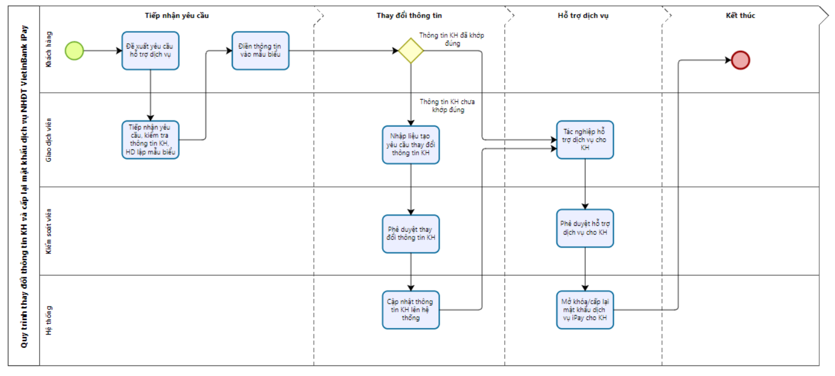
Các mô hình cần xoay ngang giấy (Landscape) để có thể theo dõi được.
Mô tả quy trình cải tiến TO-BE:
Bước 1: GDV tiếp nhận yêu cầu mở khóa và cấp lại mật khẩu dịch vụ, thực hiện kiểm tra thông tin khách hàng và hướng dẫn KH lập mẫu biểu.
Bước 2: GDV thực hiện thao tác trên hệ thống thay đổi thông tin cho KH.
Bước 3: Kiểm soát viên phê duyệt thay đổi thông tin cho KH.
Bước 4: KH sử dụng ứng dụng công nghệ eKYC xác thực để mở khóa và cấp lại mật khẩu dịch vụ.
Cần giải thích tại sao lại cải tiến theo phương án này?
Mô hình quy trình:

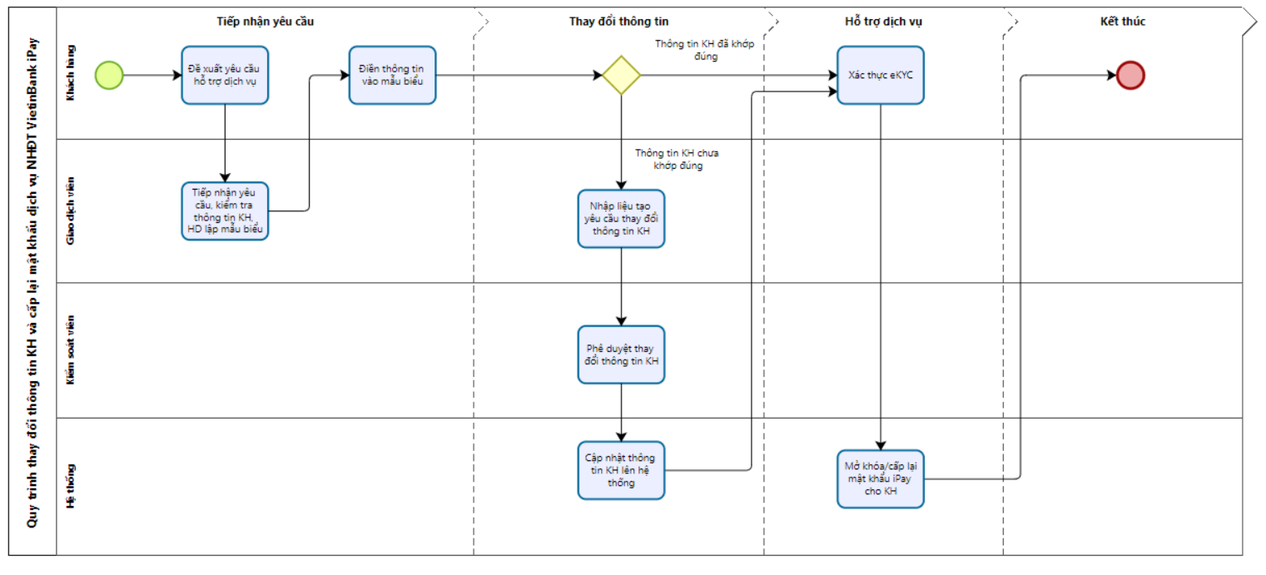

Câu 3:
Xây dựng các kịch bản (scenario) phù hợp, thực hiện việc mô phỏng (simulation) quy trình vừa thiết kế và đưa ra các báo cáo cần thiết để chứng minh hiệu quả của quy trình. Phân tích và nhận định các điểm còn tồn tại, chưa hiệu quả trong quy trình.
Trả lời:
Khách hàng Nguyễn Văn A sử dụng dịch vụ VietinBank iPay, do sơ xuất đã quên mật khẩu đăng nhập dịch vụ, KH thử đăng nhập với những mật khẩu khác nhau, sai quá 3 lần dẫn đến hệ thống khóa dịch vụ của KH.
Ngày 01/10/2022, KH đến quầy giao dịch của VietinBank Tuyên Quang để yêu cầu hỗ trợ mở khóa và cấp lại mật khẩu dịch vụ. Tuy nhiên, do tháng 02/2022 KH đã thay đổi giấy tờ tùy thân từ CMND sang thẻ căn cước nhưng chưa làm thủ tục thay đổi thông tin tại ngân hàng (thông tin cũ tại ngân hàng vẫn là CMND), do vậy GDV hướng dẫn KH lập mẫu biểu thay đổi thông tin trước khi hỗ trợ dịch vụ cho KH.
- Giả thiết các thông số của mô hình AS-IS như sau:

Người thực hiện | Nội dung công việc | Xác nhận quá trình | Phân tích thời gian | Phân tích nguồn lực
Bắt đầu | Phân tích: 500 KH/tháng  Trung bình: 10  Sai lệch: 02
Khách hàng | Đề xuất yêu cầu |  | Thời gian chờ: 3 phút
GDV | Tiếp nhận yêu cầu, kiểm tra trên hệ thống, hướng dẫn mẫu biểu | Số lượng: 03 GDV  Chi phí cố định: 5 USD  Chi phí theo giờ: 2 USD | 2 phút | 01 GDV
Khách hàng | Điền mẫu biểu |  | 3 phút
GDV | Thay đổi thông tin hoặc hỗ trợ dịch vụ cho KH | Thay đổi thông tin: 70%  Hỗ trợ dịch vụ: 30% | 3 phút  2 phút | 01 GDV
KSV | Phê duyệt thay đổi thông tin  hoặc phê duyệt hỗ trợ dịch vụ | Số lượng: 01 KSV  Chi phí cố định: 8 USD  Chi phí theo giờ: 3 USD | 1 phút  1 phút | 01 KSV
Hệ thống | Thay đổi thông tin  Hoặc mở khóa/cấp lại mật khẩu |  | 10 giây  10 giây

- Đánh giá mô hình AS-IS:

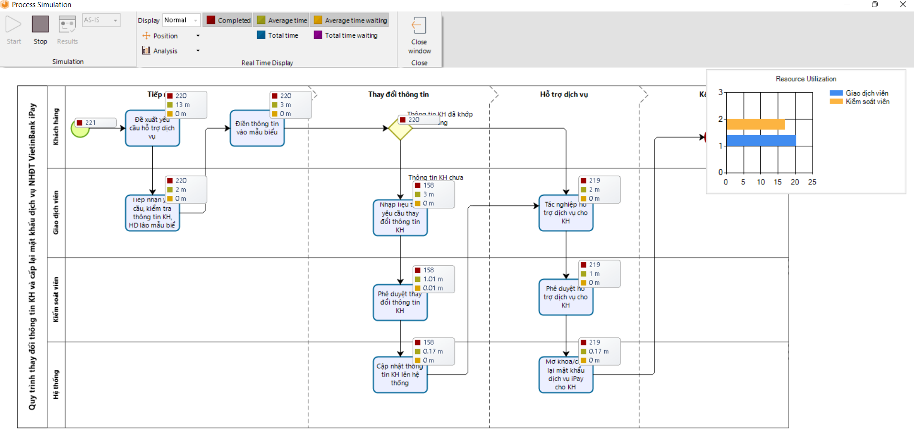
- Kết quả mô hình AS-IS:

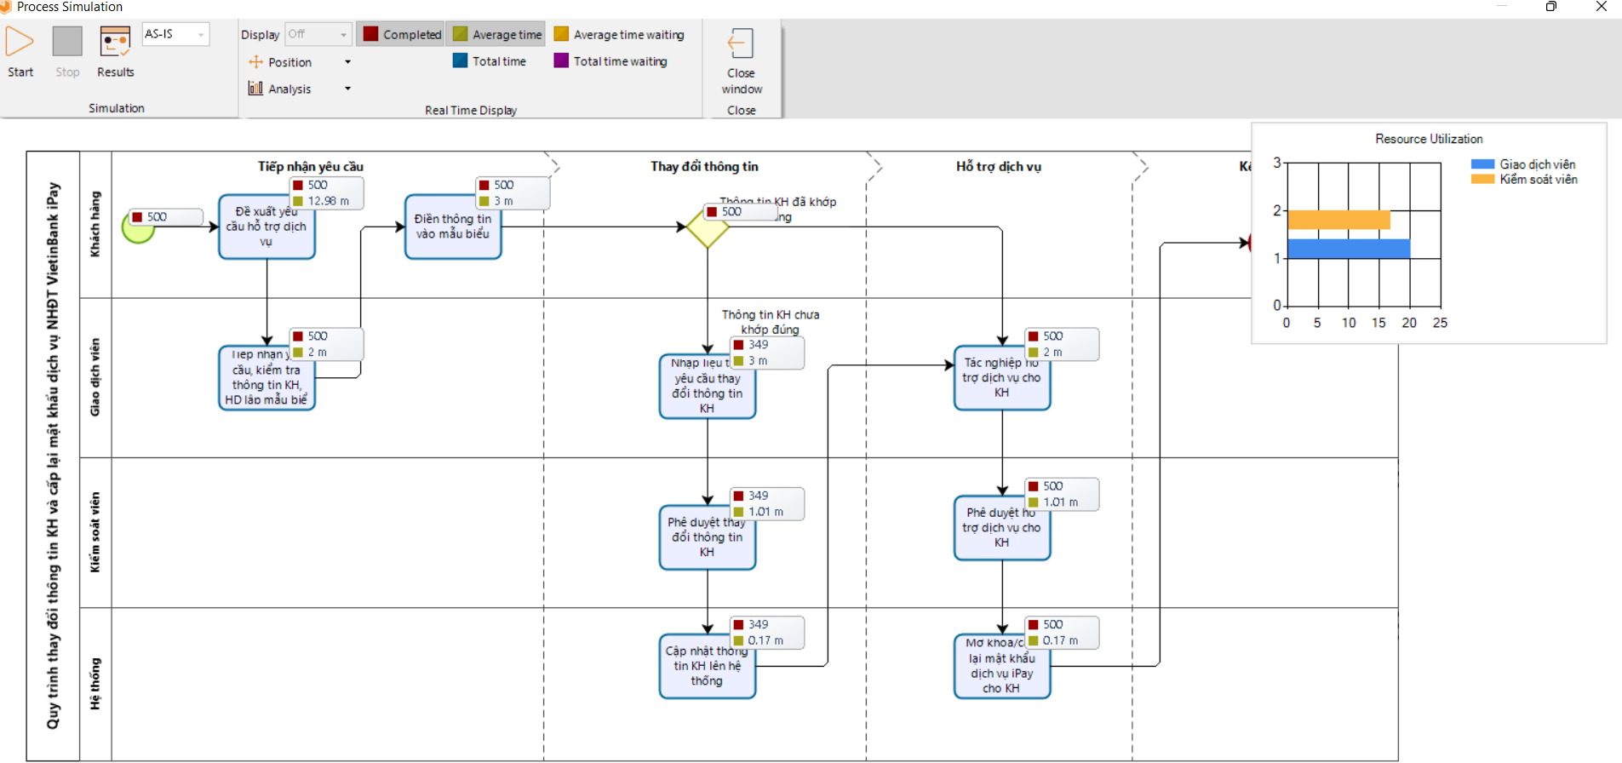

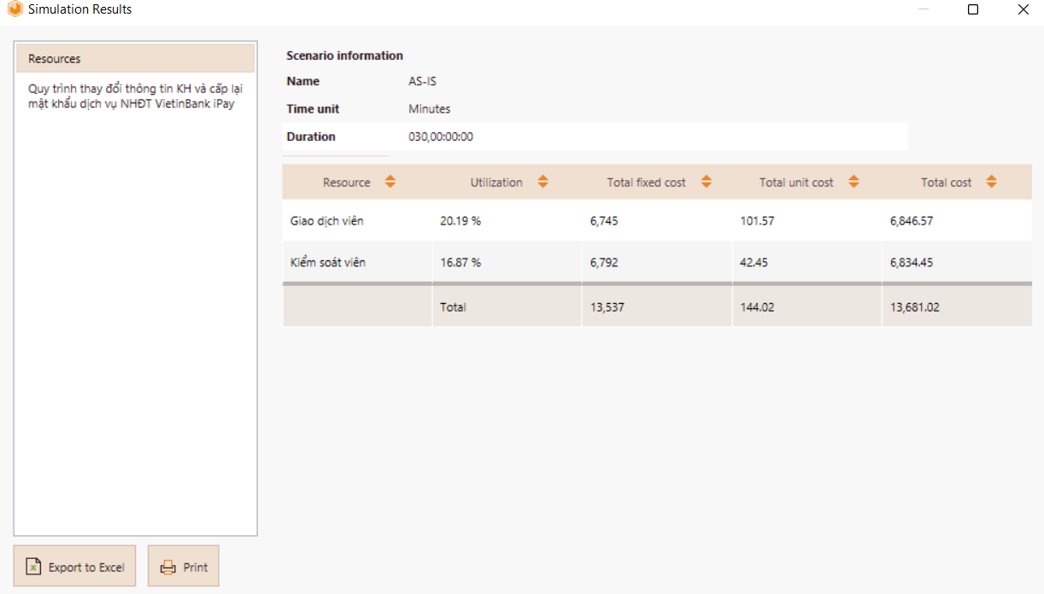

Kết quả: năng suất của GDV là 20.19%, KSV là 16.87%, tổng chi phí là 13,681.02 USD. Kết quả trên cho thấy năng suất của cán bộ thấp, tổng chi phí phát sinh cao.
Cần phân tích chi tiết hơn.
Câu 4:
Đưa ra phương án/giải pháp để cải tiến/sửa đổi quy trình bằng việc ứng dụng một công nghệ mới nổi (Emerging Technology như AI, RPA, blockchain, chữ ký số, eKYC ...). Giải thích sơ lược về công nghệ đó và tính hợp lý của việc ứng dụng công nghệ này trong việc cải tiến quy trình.
Trả lời:

Ứng dụng công nghệ eKYC để KH tự xác thực và cấp lại mật khẩu dịch vụ VietinBank iPay.
Công nghệ eKYC (electronic Know Your Customer) là hình thức định danh khách hàng điện tử, KH thực hiện các thủ tục xác minh danh tính như quét gương mặt, vân tay ngay trên ứng dụng của ngân hàng là có thể hoàn thành các thủ tục nhận diện.
Cần bổ sung mục giới thiệu về công nghệ áp dụng
Với giải pháp sử dụng công nghệ eKYC để xác thực, trong trường hợp KH bị khóa và quên mật khẩu ứng dụng ngân hàng điện tử, thông tin KH tại Ngân hàng đã được cập nhật chính xác, KH hoàn toàn không cần phải đến ngân hàng mà có thể tự thao tác mở khóa và cấp lại mật khẩu ngay tại nhà.
Các bước xác thực:
- KH nhấn chọn nút: Cấp lại mật khẩu
- Nhập thông tin số điện thoại và mã OTP được gửi đến số điện thoại
- Chụp ảnh mặt trước, mặt sau CMND/TCC
- Quét gương mặt
- Hệ thống xác thực và tự động mở khóa, cấp lại mật khẩu dịch vụ VieinBank iPay cho KH.
VietinBank ứng dụng các công nghệ trí tuệ nhân tạo hiện đại nhất trong quá trình triển khai eKYC như công nghệ đọc dữ liệu hình ảnh (OCR), công nghệ nhận diện gương mặt (FAC)… Đây là những công nghệ tiên tiến và đáng tin cậy để đảm bảo tính minh bạch, nhanh chóng, giúp khách hàng thuận lợi hơn khi thực hiện giao dịch trực tuyến.
Giải pháp eKYC giúp ngân hàng đơn giản hóa nhiều thủ tục và các bước để cung cấp dịch vụ đến khách hàng, đồng thời giúp khách hàng tiết kiệm thời gian và thuận tiện hơn trong các giao dịch, tạo điều kiện cho ngân hàng cung cấp các dịch vụ số đến khách hàng.
- Giả thiết các thông số của mô hình TO-BE như sau:
Người thực hiện | Nội dung công việc | Xác nhận quá trình | Phân tích thời gian | Phân tích nguồn lực
Bắt đầu | Phân tích: 500 KH/tháng  Trung bình: 10  Sai lệch: 02
Khách hàng | Đề xuất yêu cầu |  | Thời gian chờ: 3 phút
GDV | Tiếp nhận yêu cầu, kiểm tra trên hệ thống, hướng dẫn mẫu biểu | Số lượng: 03 GDV  Chi phí cố định: 5 USD  Chi phí theo giờ: 2 USD | 2 phút | 01 GDV
Khách hàng | Điền mẫu biểu |  | 3 phút
GDV | Thay đổi thông tin |  | 3 phút | 01 GDV
KSV | Phê duyệt thay đổi thông tin | Số lượng: 01 KSV  Chi phí cố định: 8 USD  Chi phí theo giờ: 3 USD | 1 phút | 01 KSV
Hệ thống | Thay đổi thông tin |  | 10 giây
Khách hàng | Thực hiện eKYC |  | 1 phút

- Đánh giá mô hình TO-BE:
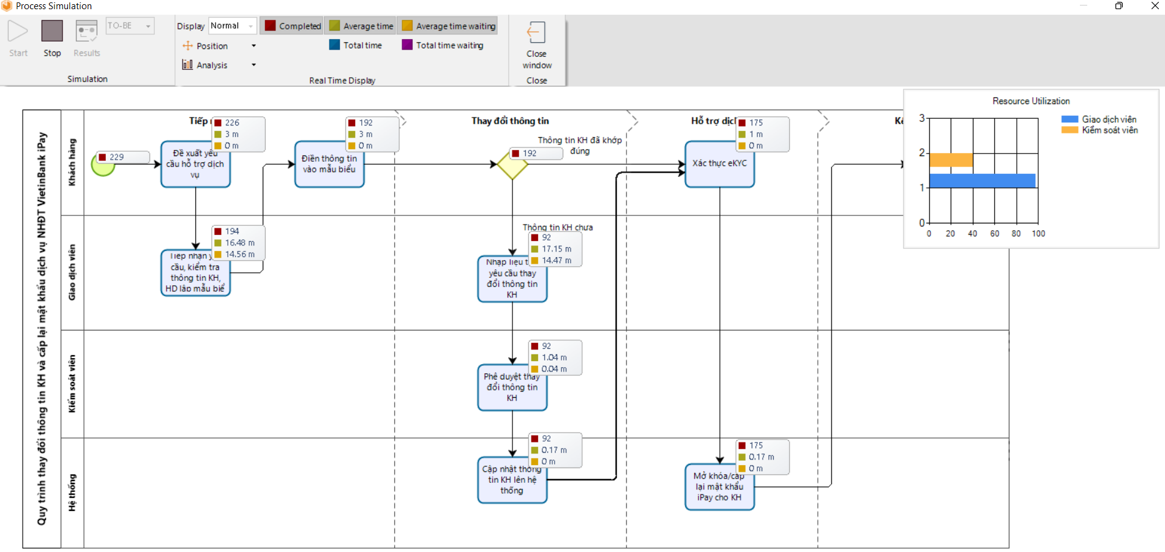

- Kết quả mô hình TO-BE:
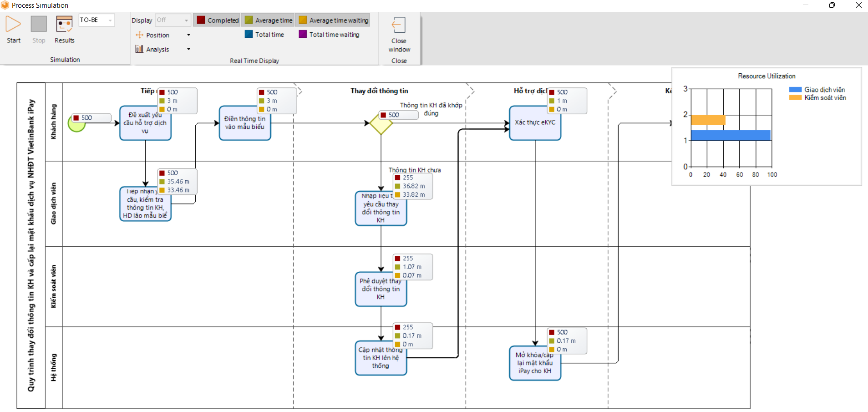

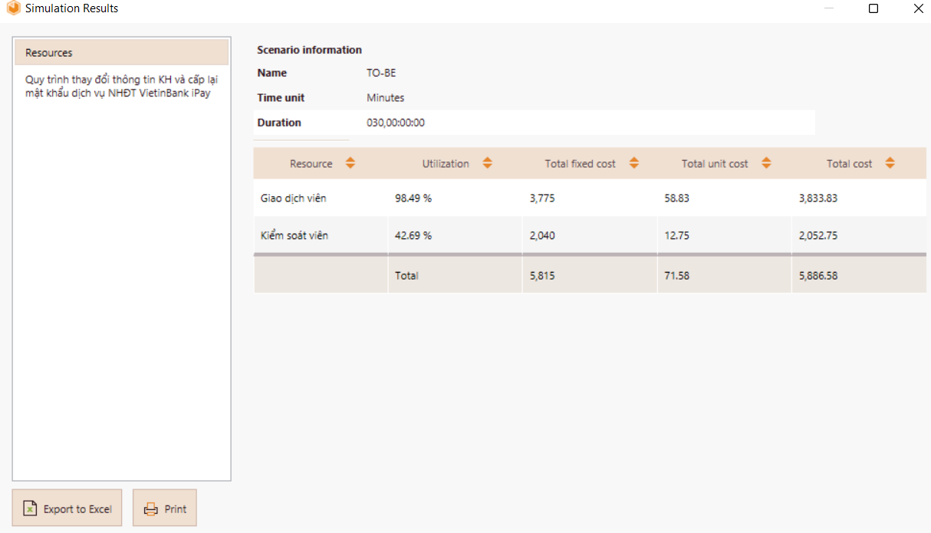

Kết quả: năng suất của GDV là 98.49%, KSV là 42.69%, tổng chi phí là 5,886.58 USD. Kết quả trên cho thấy năng suất của GDV và KSV được nâng lên đáng kể, chi phí phát sinh giảm đáng kể.
Việc ứng dụng công nghệ trong giao dịch giữa khách hàng và ngân hàng đã tiết giảm đáng kể thời gian tác nghiệp của nhân viên ngân hàng, tiết kiệm thời gian cho khách hàng và giảm chi phí phát sinh.
TÀI LIỆU THAM KHẢO

n.d. akaChain. FPT Corporation. https://blog.akachain.io/.
Chetna Laroiya,Deepika Saxena, C.Komalavalli. 2020. "Chapter 9 - Applications of Blockchain Technology." In Handbook of Research on Blockchain Technology, 213-243. Academic Press. doi:https://doi.org/10.1016/B978-0-12-819816-2.00009-5.
Don Tapscott, Alex Tapscott. 2017. Realizing the Potential A Multistakeholder Approach to the Stewardship of Blockchain and the Stewardship of Blockchain and. World Econimic Forum.
ĐP. 2019. "TPBank: The first Vietnamese bank to successfully apply international money transfer via Blockchain." Bank Times Journal.
n.d. EU Blockchain Observatory & Forum. https://www.eublockchainforum.eu/.
Goverment, Vietnam. 2020. "Decision No.749, National Digital Transformation Program to 2025, with a vision to 2030."
Le Thanh Nguyet, Phung Duy Quang. 2020. "The application of blockchain in the banking industry." Industry and Trade Magazine (16).
Merkle, Ralph Charles. 1979. Secrecy, authentication and public key systems. Stanford University.
Nakamoto, Satoshi. 2009. "bitcoin.org." https://bitcoin.org/bitcoin.pdf.
Nghiem, Duc. 2018. "Expand test of other electronic payment services on blockchain." Bank Times Journal.
O’Dair, Marcus. 2018. "Chapter 6: Conclusion and Recommendations." In Distributed Creativity , 95-112. Springer.
Riasanow, Tobias, Fiona Burckhardt, Soto David Setzke, Krcmar Helmut, and Markus Böhm. 2018. "The generic blockchain ecosystem and its strategic implications." Twenty-fourth Americas Conference on Information Systems. New Orleans. 1-10.
SBV. 2021. "Decision No.260/QĐ-NHNN promulgating “The plan on information technology application, development of digital government and assurance of network information security for the operations of the State Bank in the period of 2021-2025"."
SBV. 2021. "Decision No.810/QĐ-NHNH Approval of “The plan for digital transformation of the banking industry to 2025, orientation to 2030”."
Schwab, Klaus. 2015. "The Fourth Industrial Revolution What It Means and How to Respond." Foreign Affairs. https://www.foreignaffairs.com/articles/2015-12-12/fourth-industrial-revolution.
Tuan, Minh. 2020. "BIDV pioneers Blockchain application in trade finance." Banking Journal 19.

